SEQUENCE 1 : la mondialisation : des flux et des réseaux contrôlés par des centres dominants

Séance 4 : Les acteurs dominants des flux de la mondialisation

Feuille 1

Les Etats et leurs organisations

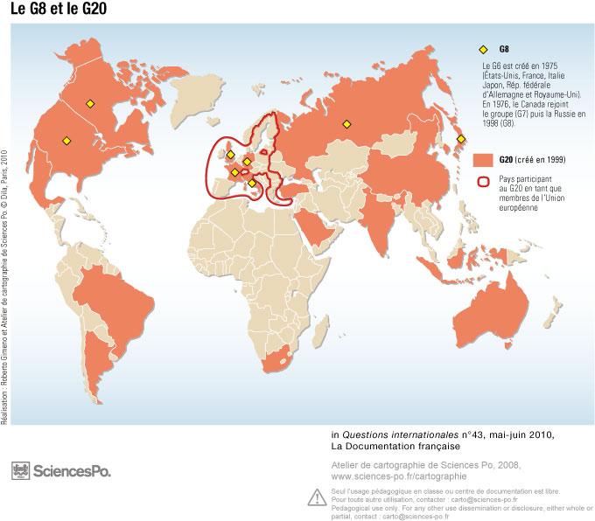

1/ Quelle est la signification de G8 ? D’après vos connaissances, quelle est sa fonction ? Où les pays faisant partis de cette « organisation » sont-ils situés ?
……………………………………………………………………………………………………….....…………...
……………………………………………………………………………………………………….....…………...
……………………………………………………………………………………………………….....…………...
……………………………………………………………………………………………………….....…………...
2/ Quelle est la signification de G20 ? Où les pays, hors G8, faisant partis de cette organisation sont-ils situés ? Quelle est la signification possible de l’élargissement du G8 ?
……………………………………………………………………………………………………….....…………...
……………………………………………………………………………………………………….....…………...
……………………………………………………………………………………………………….....…………...
……………………………………………………………………………………………………….....…………...
3/ Quel est l’objectif « affiché » de ces organisations ? Les réunions de ces groupements amènent-elles à des prises de position ou à des prise de décisions ?
……………………………………………………………………………………………………….....…………...
……………………………………………………………………………………………………….....…………...
……………………………………………………………………………………………………….....…………...
……………………………………………………………………………………………………….....…………...
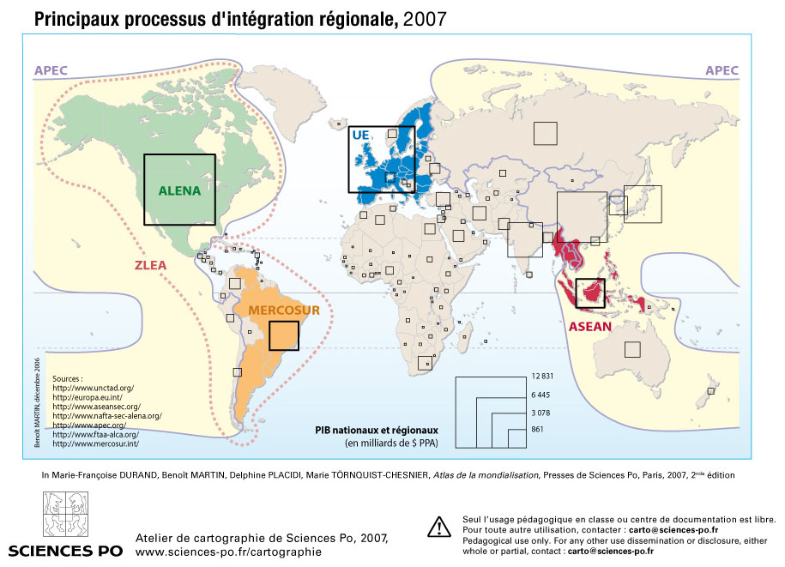

Travail à la maison :
1/ Trouvez les significations d’ALENA, MERCOSUR, ZLEA, UE et ASEAN ?
……………………………………………………………………………………………………….....…………...
……………………………………………………………………………………………………….....…………...
……………………………………………………………………………………………………….....…………...
……………………………………………………………………………………………………….....…………...
……………………………………………………………………………………………………….....…………...
2/ Quelles sont les fonctions de ces groupements régionaux dans le cadre de la mondialisation ? Où se situent-ils ?
……………………………………………………………………………………………………….....…………...
……………………………………………………………………………………………………….....…………...
……………………………………………………………………………………………………….....…………...
II- Les firmes multinationales
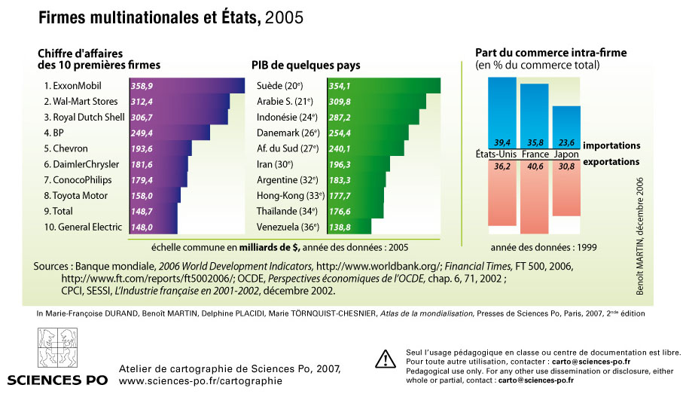
1/ Qu’est-ce qu’une firme multinationale ? (Rappel avec l’exemple de Toyota, séance 1)
……………………………………………………………………………………………………….....…………...
……………………………………………………………………………………………………….....…………...
……………………………………………………………………………………………………….....…………...
2/ D’après le graphique ci-dessus, quel est le « poids » de ces acteurs dans le commerce mondial ?
……………………………………………………………………………………………………….....…………...
……………………………………………………………………………………………………….....…………...
……………………………………………………………………………………………………….....…………...
3/ D’après vos connaissances, où les sièges sociaux de ces firmes sont-il principalement situés ?
……………………………………………………………………………………………………….......
……………………………………………………………………………………………………….......

SEQUENCE 1 : la mondialisation : des flux et des réseaux contrôlés par des centres dominants

Séance 4 : Les acteurs dominants des flux de la mondialisation

Feuille 2
III- Les ONG
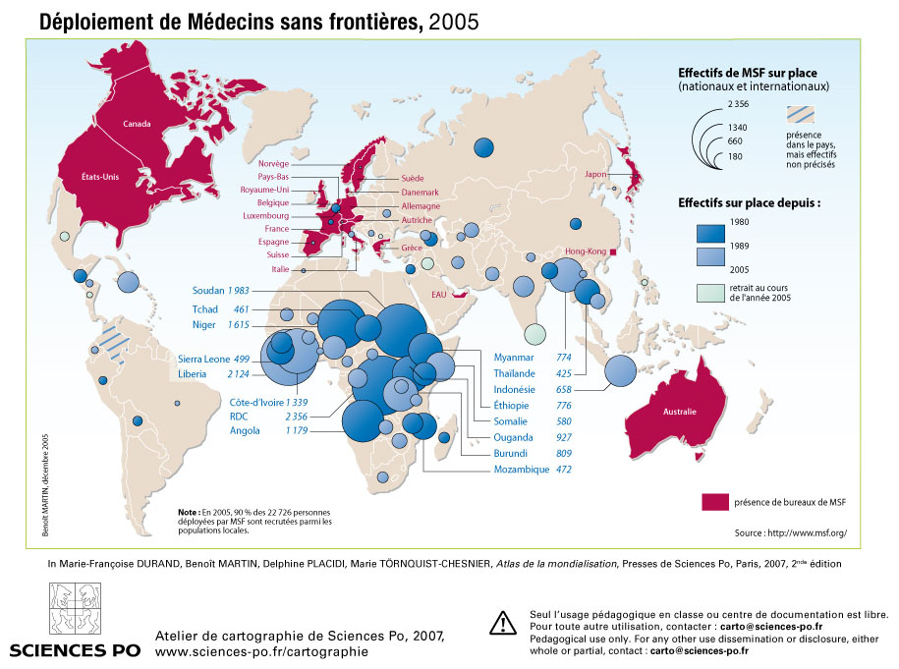

Quelques données sur MSF :
- ONG à but humanitaire, d'origine française mais dont le siège actuel est à Genève (Suisse).
- Création : en 1979, à l'initiative de 13 médecins.
- Action : aide d'urgence aux personnes victimes de guerres, d'épidémies, d'exclusions et de catastrophes.
- Une section dans 19 pays développés et une aide sur le terrain dans plus de 60 pays.
- MSF France : 1360 personnes et 7 000 tonnes de matériel sur le terrain en 2008.
- MSF international : 26 000 personnes sur le terrain. Budget de 650 millions d'euros. MSF n'accepte pas le financement direct des gouvernements.

1/ Qu’est-ce qu’une ONG ?
……………………………………………………………………………………………………….....…………...
……………………………………………………………………………………………………….....…………...
……………………………………………………………………………………………………….....…………...
2/ Où les bureaux de MSF se situent-ils ? Pourquoi ?
……………………………………………………………………………………………………….....…………...
……………………………………………………………………………………………………….....…………...
……………………………………………………………………………………………………….....…………...
3/ Dans quelles parties du monde l’ONG MSF intervient-elle ? Pourquoi ?
……………………………………………………………………………………………………….......
……………………………………………………………………………………………………….......
4/ En quoi MSF s’inscrit-elle dans le phénomène de globalisation (mondialisation) ?
……………………………………………………………………………………………………….......
……………………………………………………………………………………………………….......
……………………………………………………………………………………………………….......

IV « Les régions de concentration des pouvoirs »
Les grandes places financières
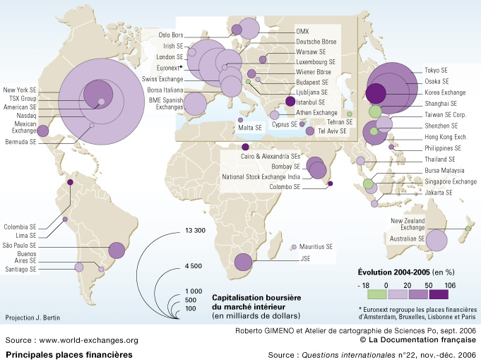

1/ Qu’est-ce qu’une place financière ?
……………………………………………………………………………………………………….....…………...
……………………………………………………………………………………………………….....…………...
2/ Où les principales places financières se situent-elles (villes et pays) ?
……………………………………………………………………………………………………….....…………...
……………………………………………………………………………………………………….....…………...
……………………………………………………………………………………………………….....…………...
3/ Quelle organisation du monde implique cette répartition ?
……………………………………………………………………………………………………….......
……………………………………………………………………………………………………….......
Concentration des pouvoirs à l’échelle des villes : des villes « monde » (ou globales)
voir manuel BELIN pages 146 / 147

En guise de synthèse :
Les acteurs « périphériques » :
Les acteurs privilégiés :
Les acteurs institutionnels :
Les flux de la mondialisation
Localisations de ces acteurs :
……………………………………………………………………………………………………………………………………………………………………………………………………………………………………………………………………
………………………………………………………………………………………………………………………………………………………………………………………………………………………………………………………………………………………………………………………………………………………………………
…………………………………………………………………………………………………………………………………………………………………………………………
…………………………………………………………………………………………………………………………………………………………………………………………………………………………………………………………………………………………………………………………………………………………………………………………………………….
…………………
Conclusion et « tentative » de prospective

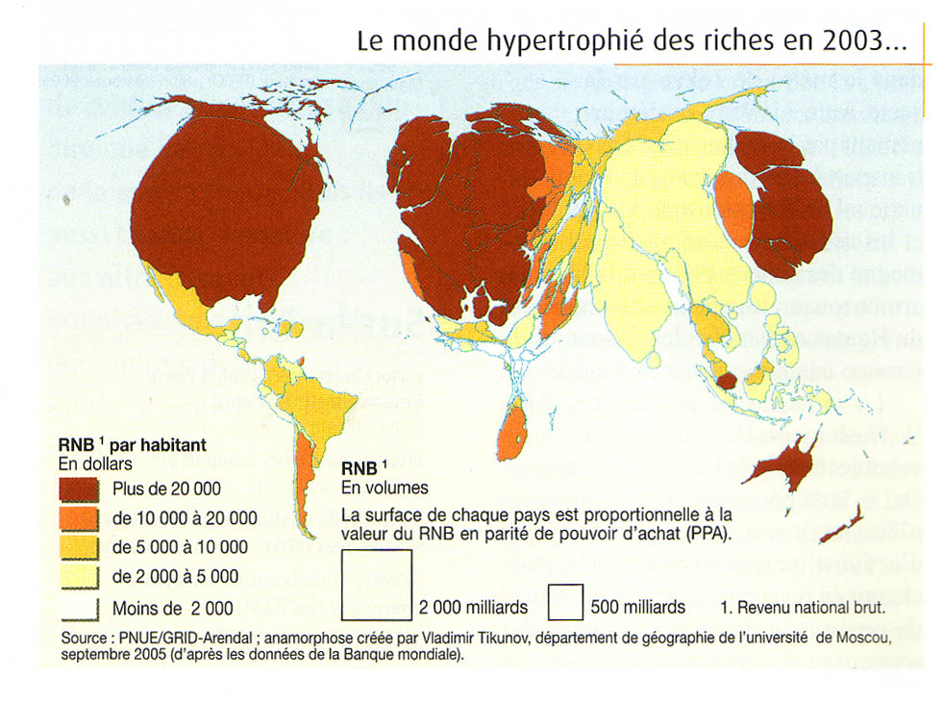
1/ Donnez un nom à ce document :
……………………………………………………………………………………………………….....…………...
……………………………………………………………………………………………………….....…………...
2/ Quels constats faites vous sur la répartition des richesses aujourd’hui ?
……………………………………………………………………………………………………….....…………...
……………………………………………………………………………………………………….....…………...
……………………………………………………………………………………………………….....…………...
3/ Définissez RNB et RNB par habitant :
……………………………………………………………………………………………………….....…………...
……………………………………………………………………………………………………….....…………...
……………………………………………………………………………………………………….....…………...
4/ Quels sont les pays et les espaces les plus riches ?
……………………………………………………………………………………………………….....…………...
……………………………………………………………………………………………………….....…………...
……………………………………………………………………………………………………….....…………...
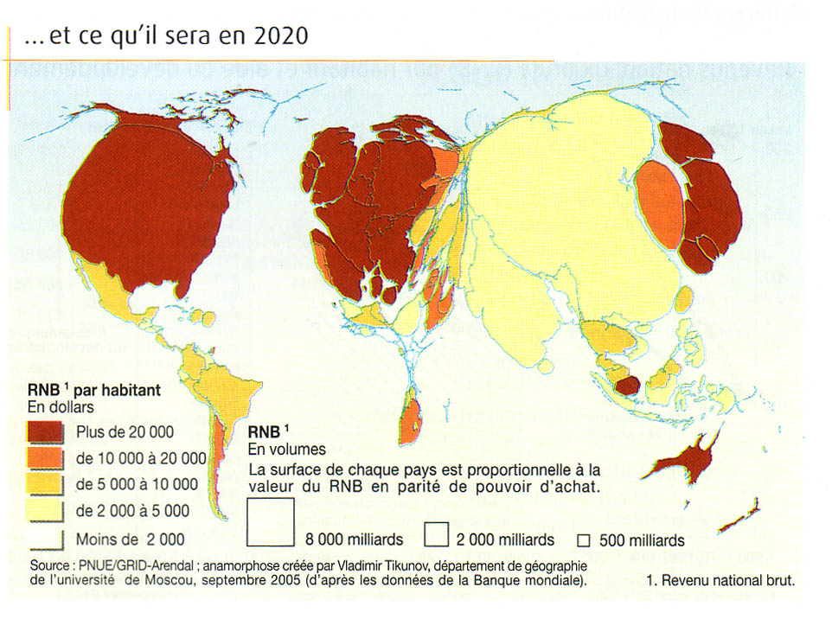
5/ Quels sont les changements possibles à l’horizon 2020 ?
……………………………………………………………………………………………………….....…………...
……………………………………………………………………………………………………….....…………...
……………………………………………………………………………………………………….....…………...
6/ Quels sont les phénomènes qui n’évolueront possiblement pas à l’horizon 2020 ?
……………………………………………………………………………………………………….....…………...
……………………………………………………………………………………………………….....…………...
Des représentations du monde (cartes par anamorphose) :
http://picasaweb.google.com/yannguegan/LeMondeVuParWorldmapper#slideshow/5071431808371061010

